# ITRI编码规范 IDEA配置指南

## 修订记录

|  |  |  |  |  |
| --- | --- | --- | --- | --- |
| 日期 | 版本 | 修订章节 | 描述 | 作者 |
| 2020-9-9 | V0.0.1 |  | 初稿 | 银邦飞 040394 |
|  |  |  |  |  |
|  |  |  |  |  |
|  |  |  |  |  |
|  |  |  |  |  |
|  |  |  |  |  |

**目录**

**1. 版权声明Copyright** **2**

内容： 2

配置步骤： 2

1） 新增 2

2） 应用 4

3） 配置新项目使用 5

4） 验证确认生效 5

**2. Templates配置** **5**

1）文件头配置 5

**3. Code Formatter配置** **7**

1） 安装插件（Eclipse Code Formatter） 7

2） 确认插件安装结果 8

3） 插件配置 8

4） 插件使用 9

**4. CheckStyle配置（阿里）** **11**

1） 插件安装 11

2） 插件使用 12

**5. 其他** **13**

## 版权声明Copyright

内容：

Copyright (C) Fenda Technologies Co., Ltd. ${today.year}-${today.year}. All rights reserved.

配置步骤：

1. 新增
2. File --> Settings 或者快捷键Ctrl+Alt+S打开设置面板

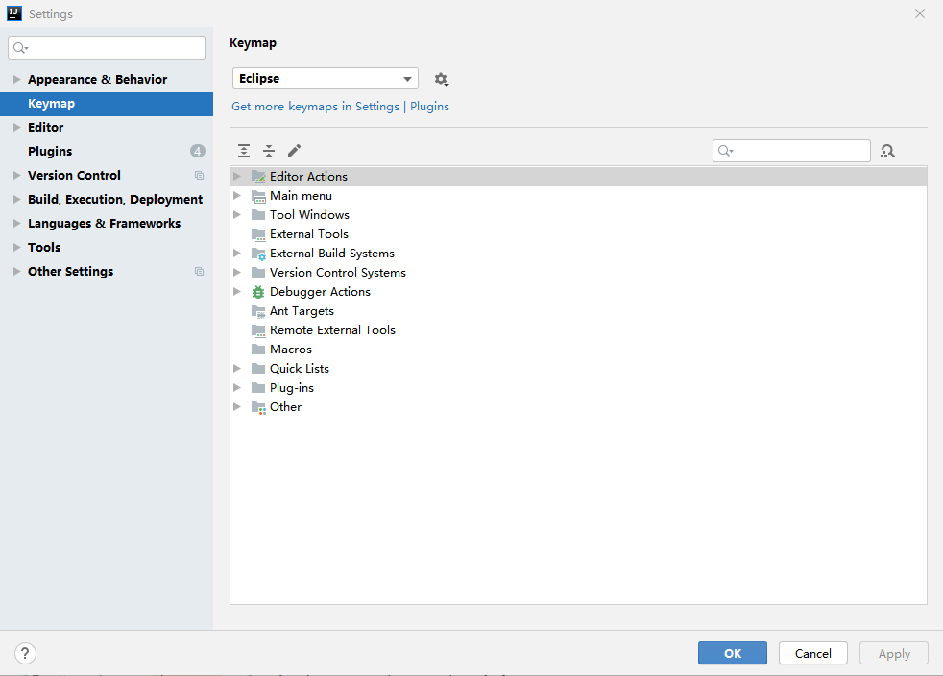

1. 左侧搜索框输入‘copyright’，找到“Copyright Profiles”，并新增相应的Copyright

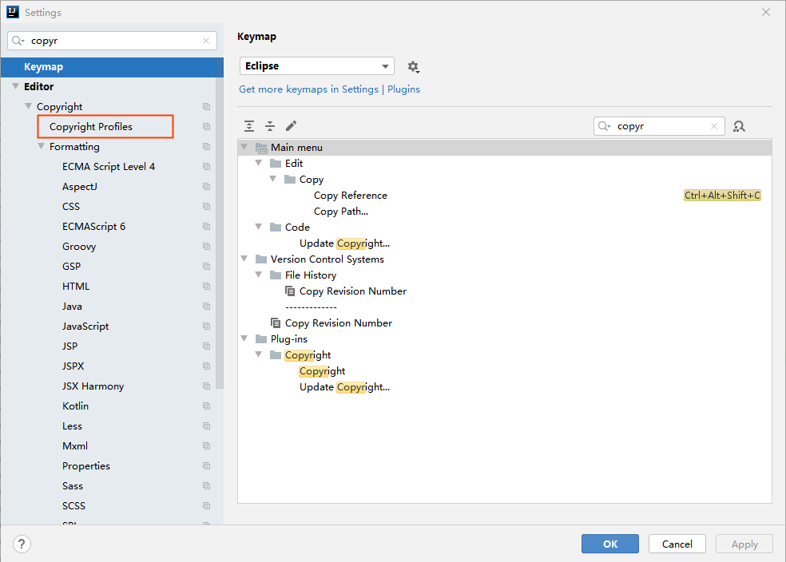

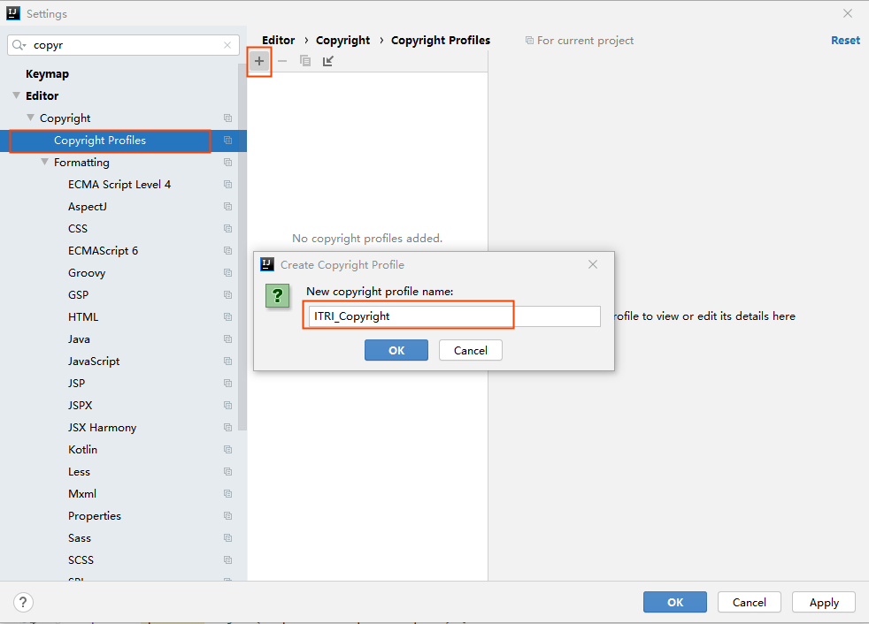

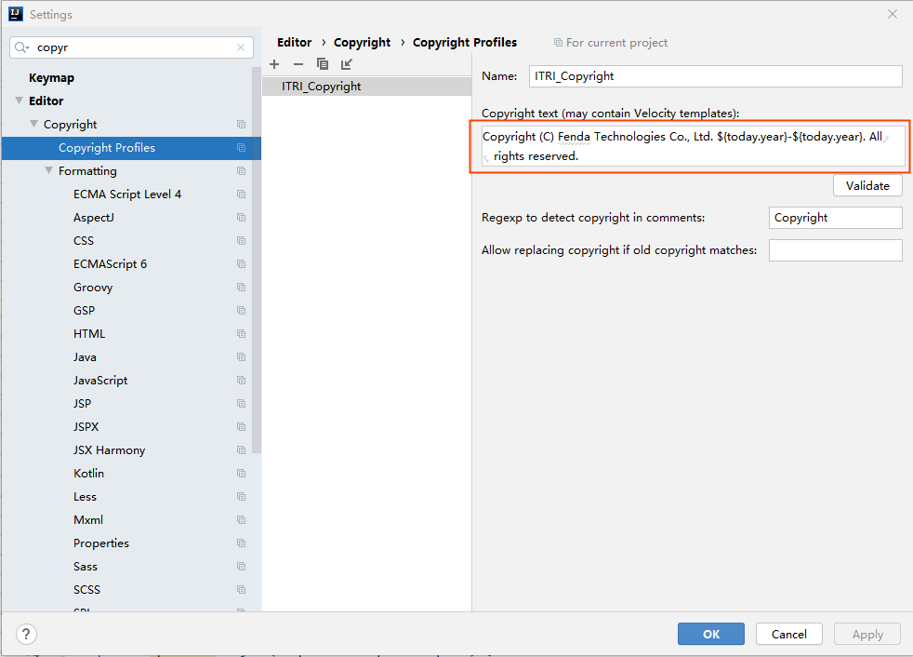

1. 应用

File --> Settings --> Copyright --> 配置Default project copyright

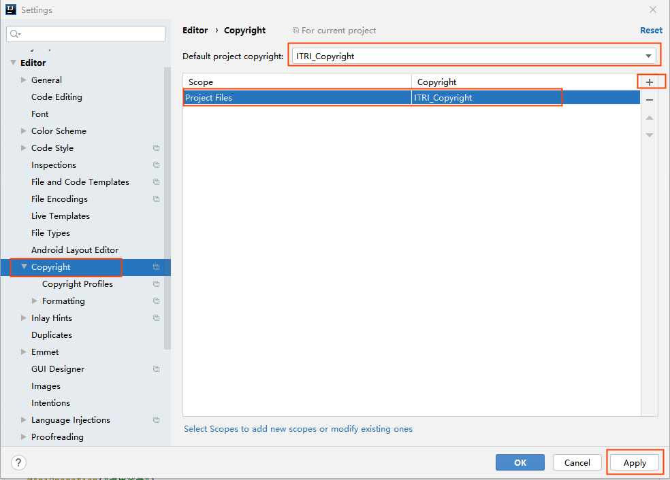

1. 配置新项目使用

File --> New Projects Settings --> Settings for New Projects...，打开设置面板，按照1）、2）中的步骤配置全局新建项目应用Copyright

1. 验证确认生效

项目工程新建一个Java类，查看头部是否会自动生成Copyright

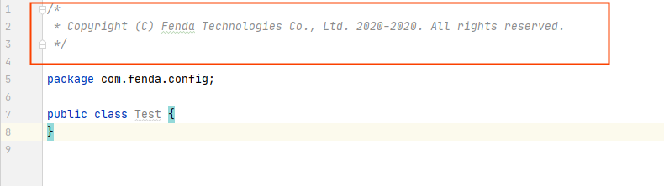

一键生成类的Copyright：在还没有Copyright的Java类中，通过会计键Alt+Inset，一键生成类的版权申明

## Templates配置

1）文件头配置

File --> Settings --> Editor --> File and Code Templates --> 配置File Header

内容：（说明：“类功能描述”每个类文件自行修改说明）

/**

* 类功能描述

*

* @author ${USER}

* @since ${YEAR}-${MONTH}-${DAY}

*/

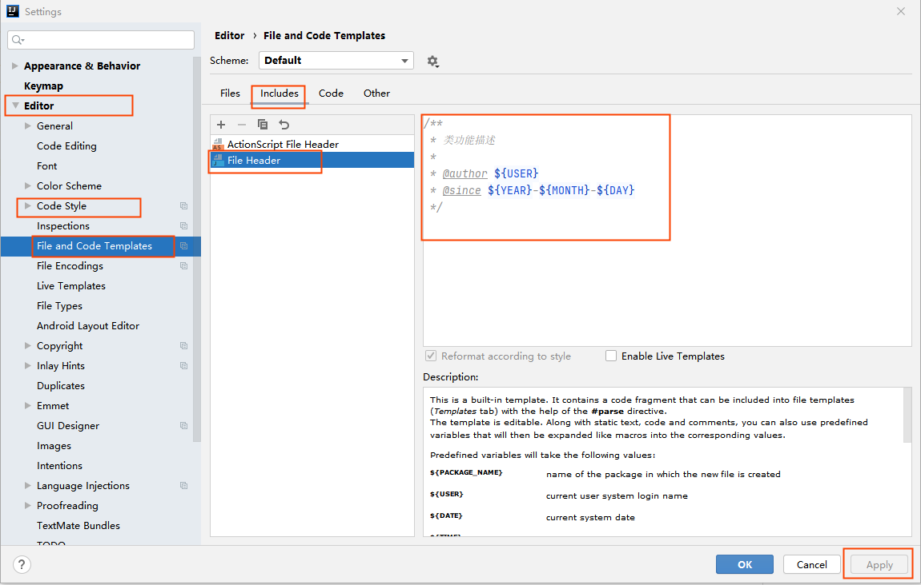

创建一个新的类文件，确认是否生效？

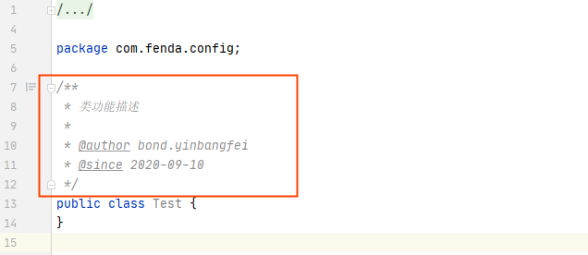

更全的templates模板后续完善...

## Code Formatter配置

1. 安装插件（Eclipse Code Formatter）
2. 通过IDEA Plugins安装（受公司网络限制，有些不一定能搜索到）

File --> Settings --> Plugins --> Marketplace --> 输入‘Eclipse Code’搜索 --> 找到“Eclipse Code Formatter”插件安装 --> 安装完成提示重启IDEA

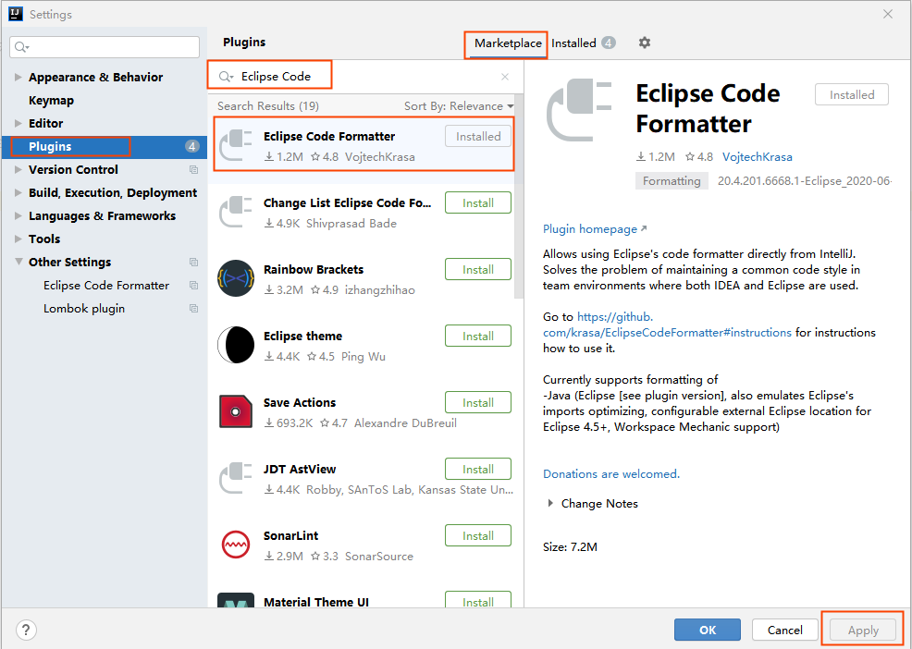

1. 通过插件官网安装

官网地址：

<https://plugins.jetbrains.com/plugin/6546-eclipse-code-formatter>

通过选择页面中的“Install to IDE”下拉箭头，可看到的插件包是否关联到本机安装的IDEA版本，点击显示关联到的IDEA版本进行插件安装

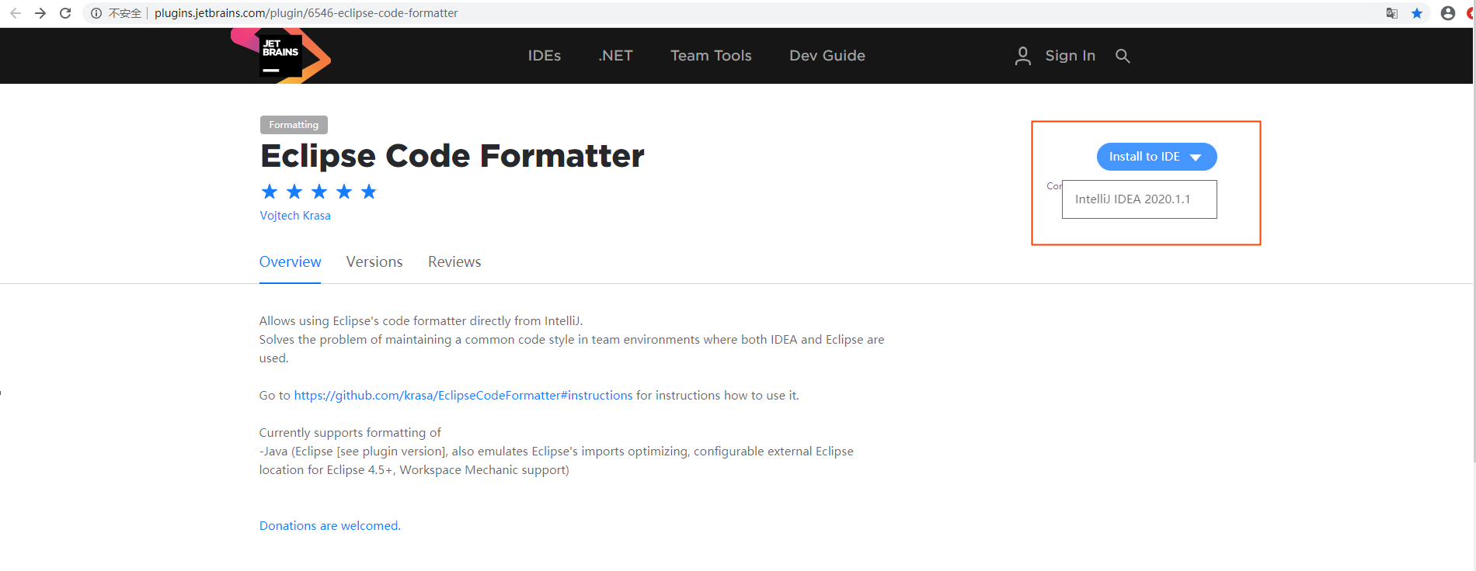

1. 确认插件安装结果

File --> Settings --> Other Settings中多处一个新的选项“Eclipse Code Formatter”

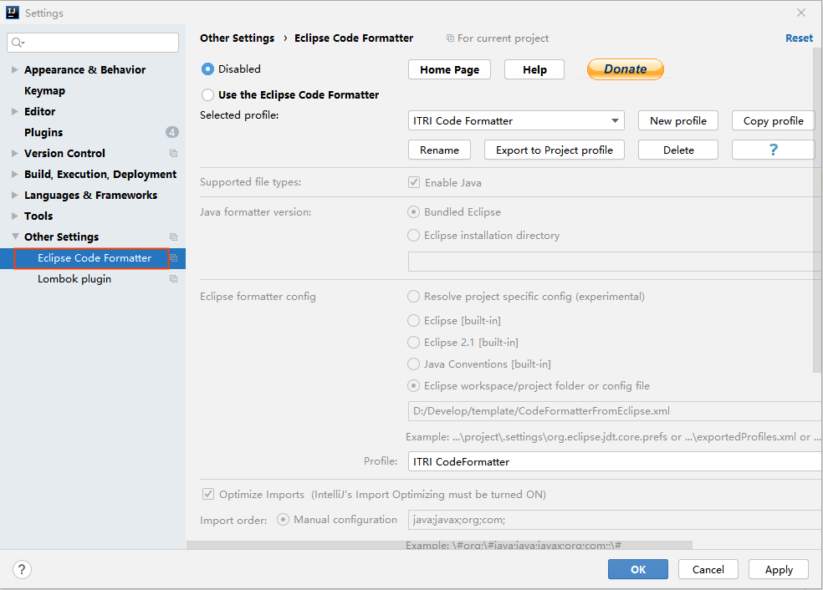

1. 插件配置

插件配置文件：



File --> Settings --> Other Settings --> Eclipse Code Formatter

--> 选择Use the Eclipse Code Formatter（默认是Disabled）

--> 选择New profile，跳出来的提示框选择‘No’

--> 此时自动生成一个名称为‘new’的profiles，可选择下方的Rename重命名，例如‘ITRI Code Formatter’

--> Eclipse formatter config中选择本地的“CodeFormatterFromEclipse.xml”文件

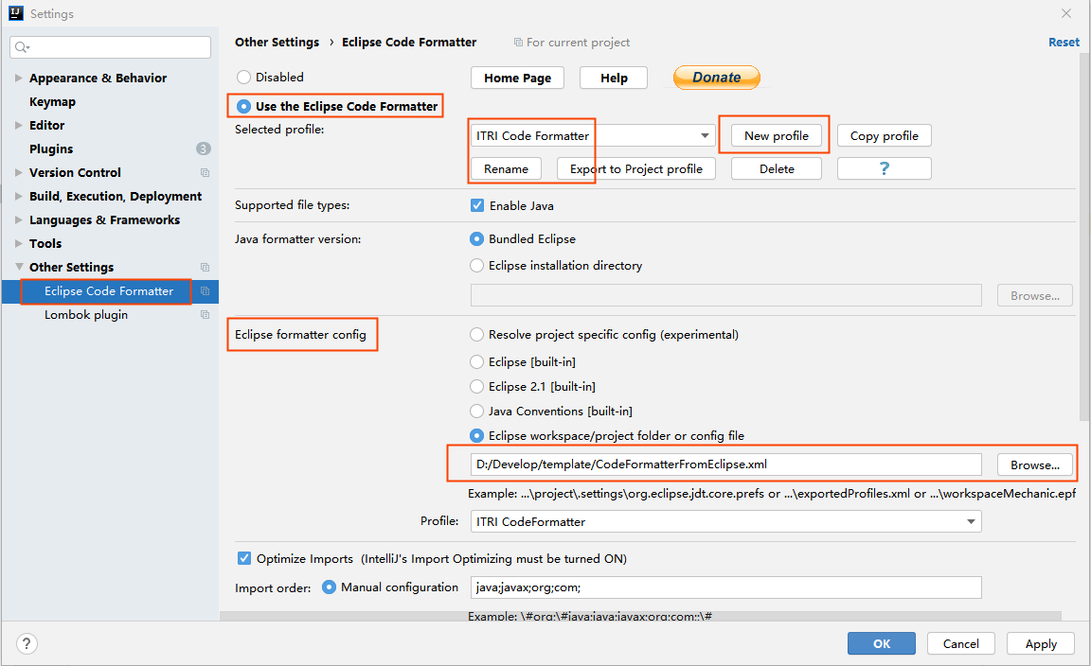

备注：配置完成同时通过File --> New Projects Settings --> Settings for New Projects...确认一遍全局配置

1. 插件使用

打开一个未格式化的Java类文件，通过快捷键对类文件执行格式

Ctrl+Alt+O：格式类中的import，按照所属的平台分类排序，同时自动移除无引用的import

Ctrl+Alt+L：格式化类中的代码，例如代码行超120个字符自动分行等

Ctrl+Alt+F：格式化选中的代码范围，例如一个函数（注意：搜狗输入法默认会占用该快捷键，导致IDEA的失效）

备注：执行快捷键格式化完成，IDEA的Event Log会有打印提示：xxx.java formatted successfully by Eclipse Code Formatter

举例如下：

【格式化前：】

import 包的顺序

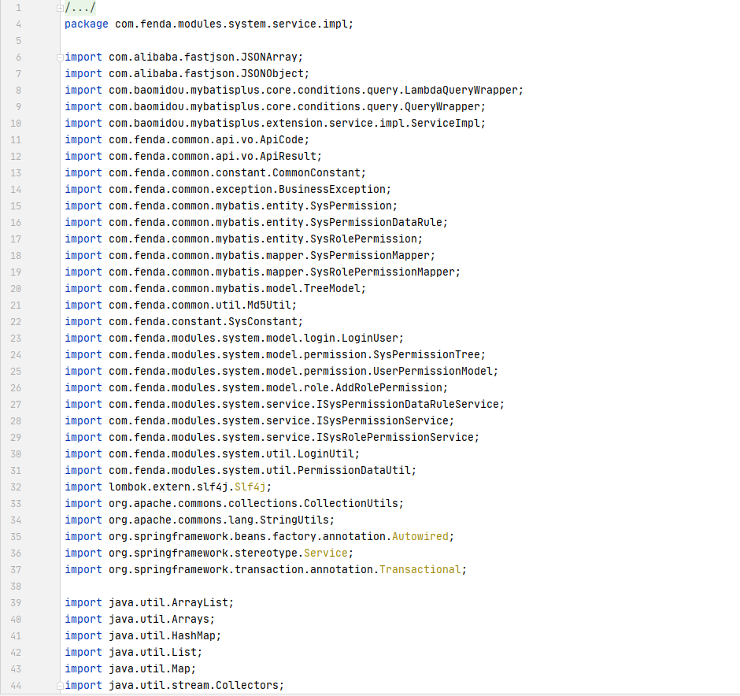

行数字符超过120行

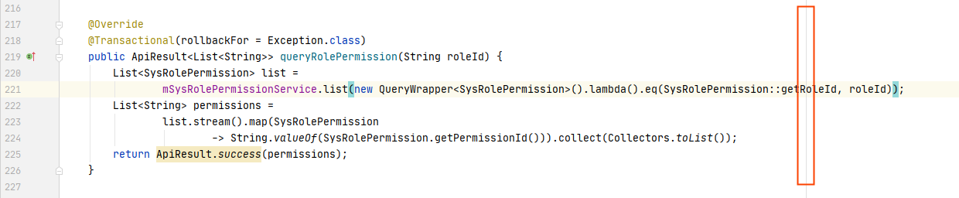

【格式化后：】

import 包的顺序

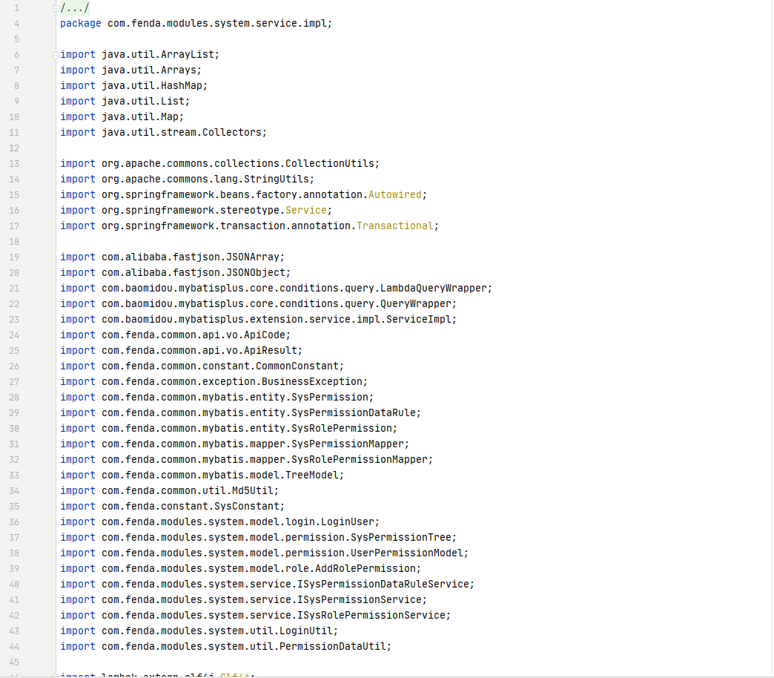

行数字符超过120行

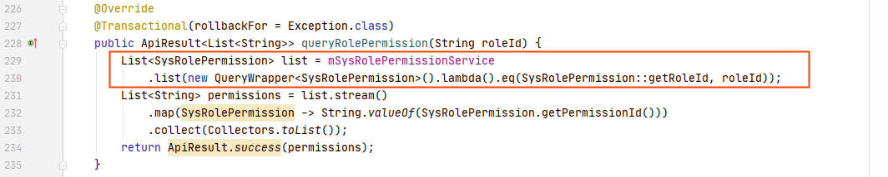

## CheckStyle配置（阿里）

说明：当前的阿里规范

1. 插件安装

File --> Settings --> Plugins --> Marketplace --> 搜索Alibaba，选择“Alibaba Java Coding Guidelines”安装 --> 重置IDEA

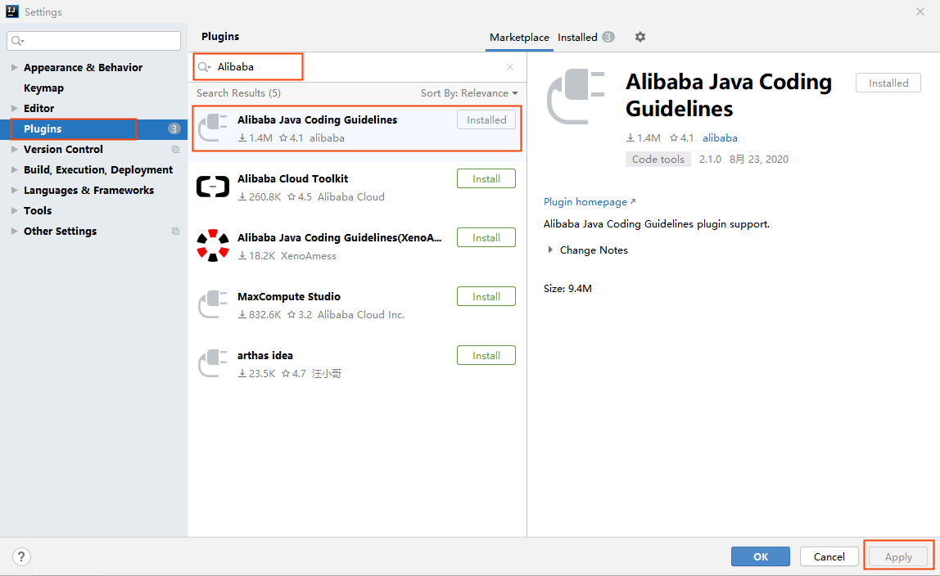

1. 插件使用
2. 规约扫描

光标定位在需要扫描的Java类文件中，右键弹出的菜单选项中，选择“编码规约扫描”对当前文件进行扫描

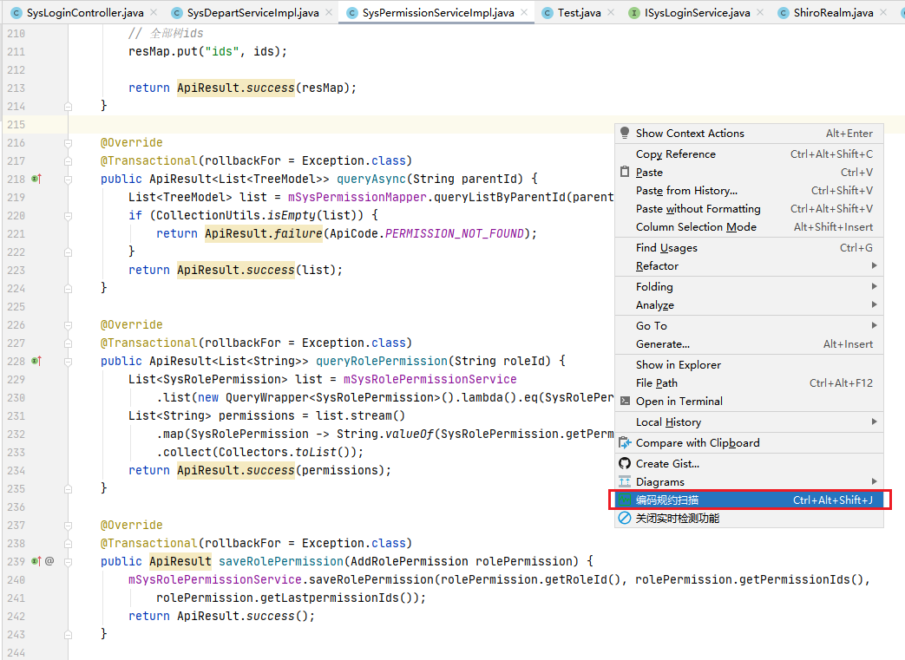

1. 扫描结果确认

执行扫描后，结果呈现在‘Inspection Results’中

有问题呈现方式：

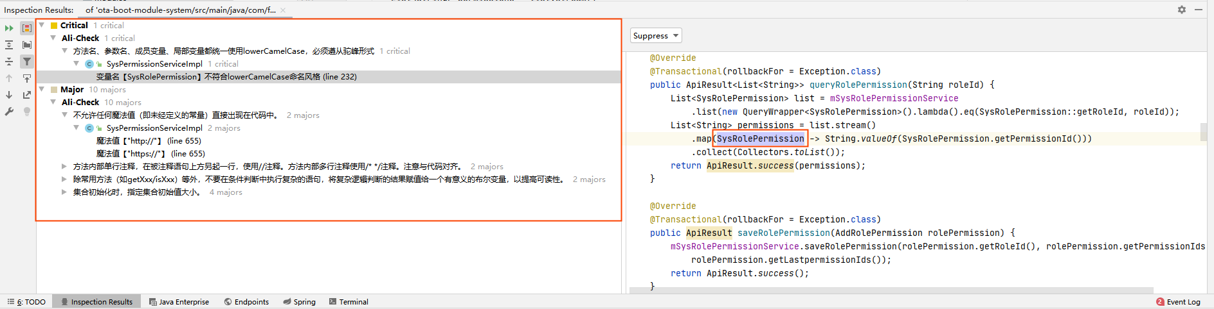

无问题呈现方式：

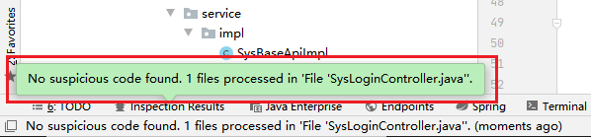

## 其他

不允许使用import xx.xx.*的方式导包，例如：import java.util.*，配置如下：

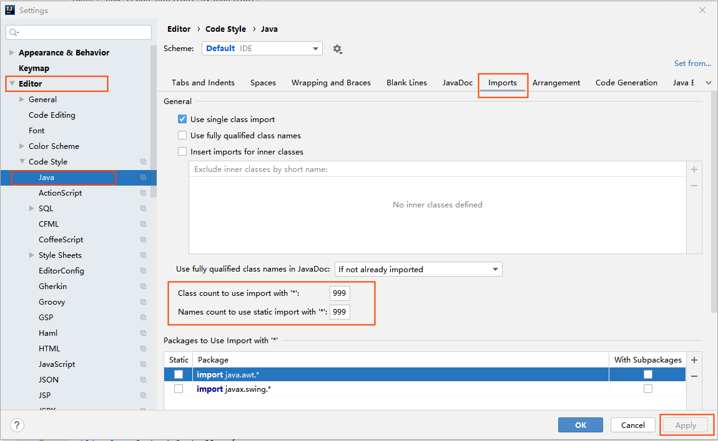

项目编码格式使用UTF-8，配置如下：

当前项目：

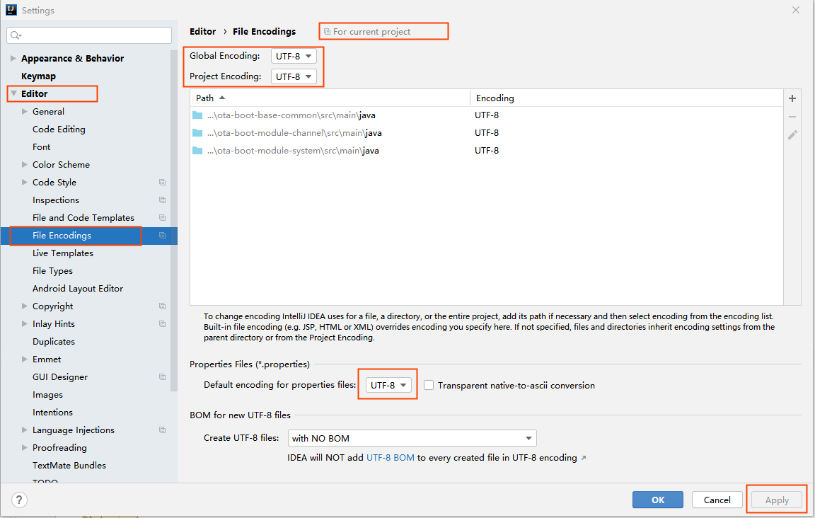

创建新项目默认：File --> New Projects Settings --> Settings for New Projects...

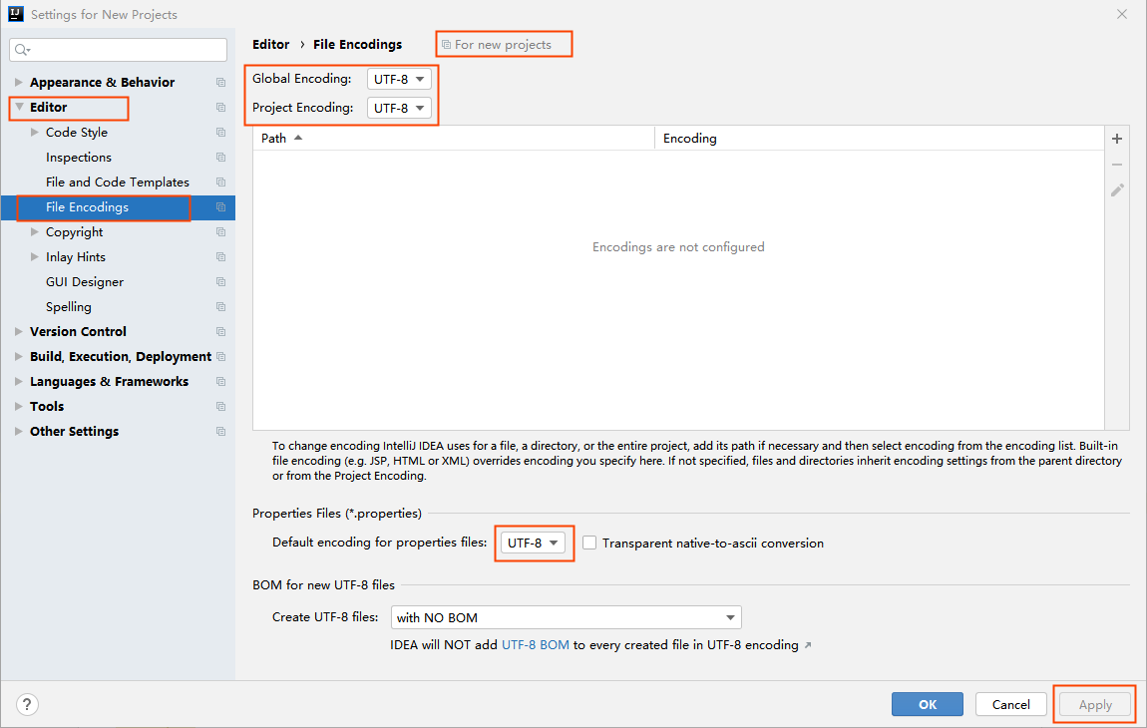

代码行宽度设置为120，配置如下：

